# Polimorfismo – Polymorphism 15/12/2020

Pilares da OOP

* Encapsulamento
* Herança
* Polimorfismo

Em Programação Orientada a Objetos, polimorfismo é recurso que permite que variáveis de um mesmo tipo mais genérico possam apontar para objetos de tipos específicos diferentes, tendo assim comportamentos diferentes conforme cada tipo específico.

Account acc1 = new Account(1001, "Alex", 500.0);

Account acc2 = new SavingsAccount(1002, "Anna", 500.0, 0.01);

acc1.Withdraw(10.0);

acc2.Withdraw(10.0);

Console.WriteLine(acc1.Balance);

Console.WriteLine(acc2.Balance);

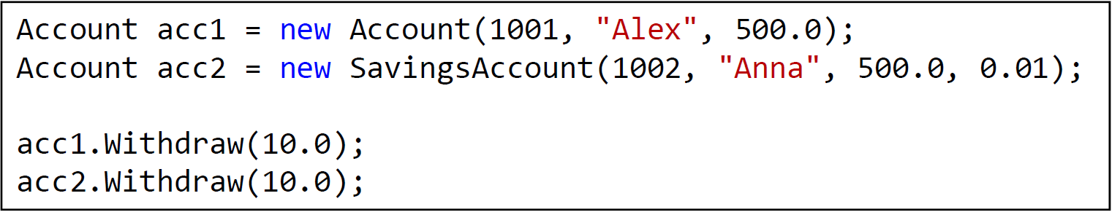

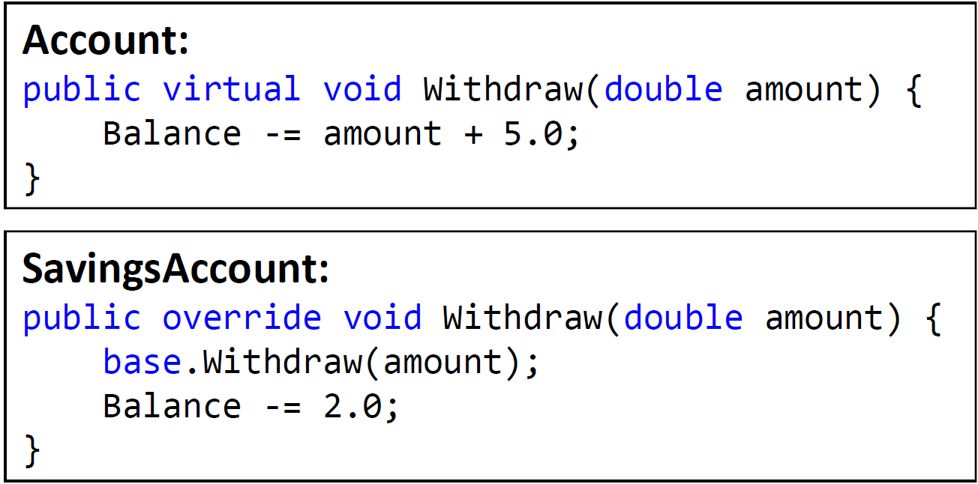

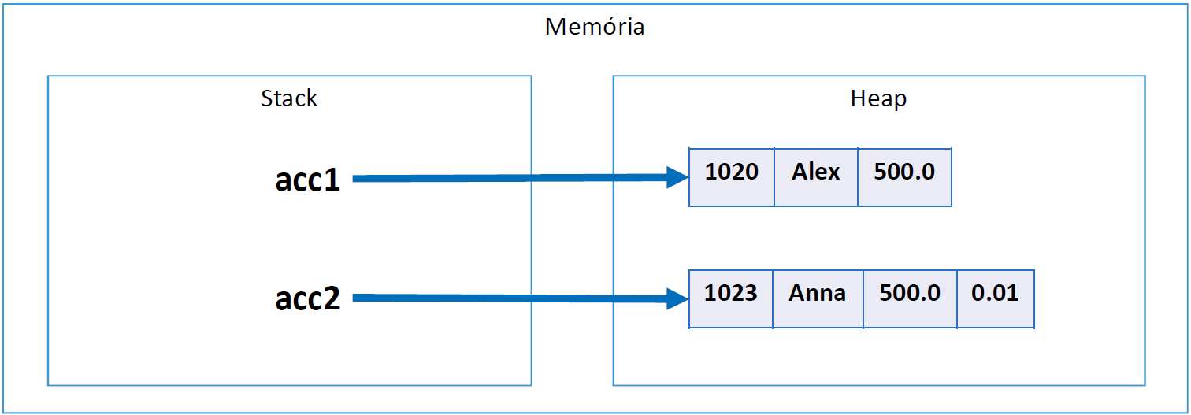

## Importante entender

* A associação do tipo específico com o tipo genérico é feita **em tempo de execução** (upcasting).
* O compilador não sabe para qual tipo específico a chamada do método Withdraw está sendo feita (ele só sabe que são duas variáveis tipo Account):

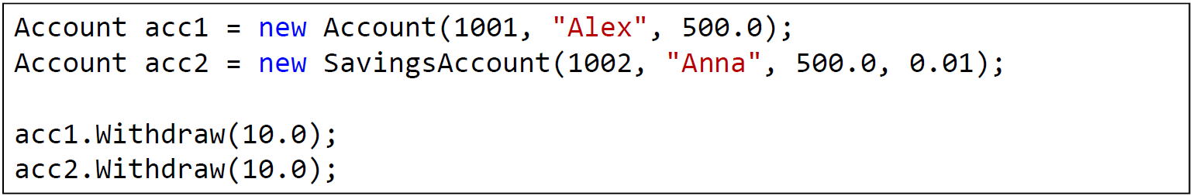

Exemplo:

Uma empresa possui funcionários próprios e terceirizados. Para cada funcionário, deseja-se registrar nome, horas trabalhadas e valor por hora. Funcionários terceirizados possuem ainda uma despesa adicional.

O pagamento dos funcionários corresponde ao valor da hora multiplicado pelas horas trabalhadas, sendo que os funcionários terceirizados ainda recebem um bônus correspondente a 110% de sua despesa adicional.

Fazer um programa para ler os dados de N funcionários (N fornecido pelo usuário) e armazená-los em uma lista. Depois de ler todos os dados, mostrar nome e pagamento de cada funcionário na mesma ordem em que foram digitados.

Construa o programa conforme projeto a baixo.

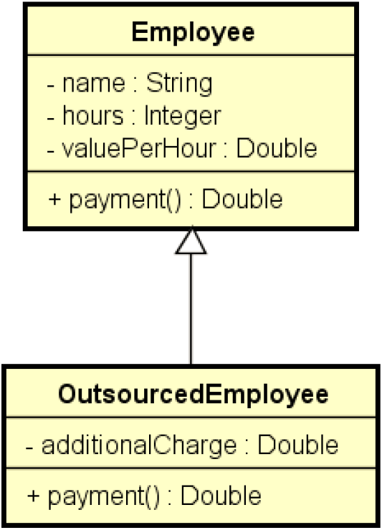

Veja exemplo na próxima página.

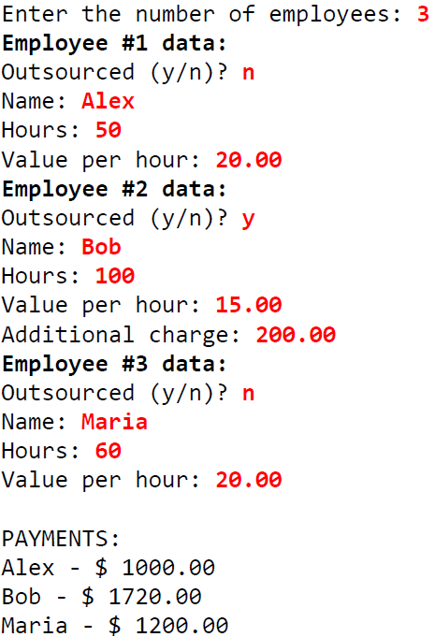

Como a memória se comporta:

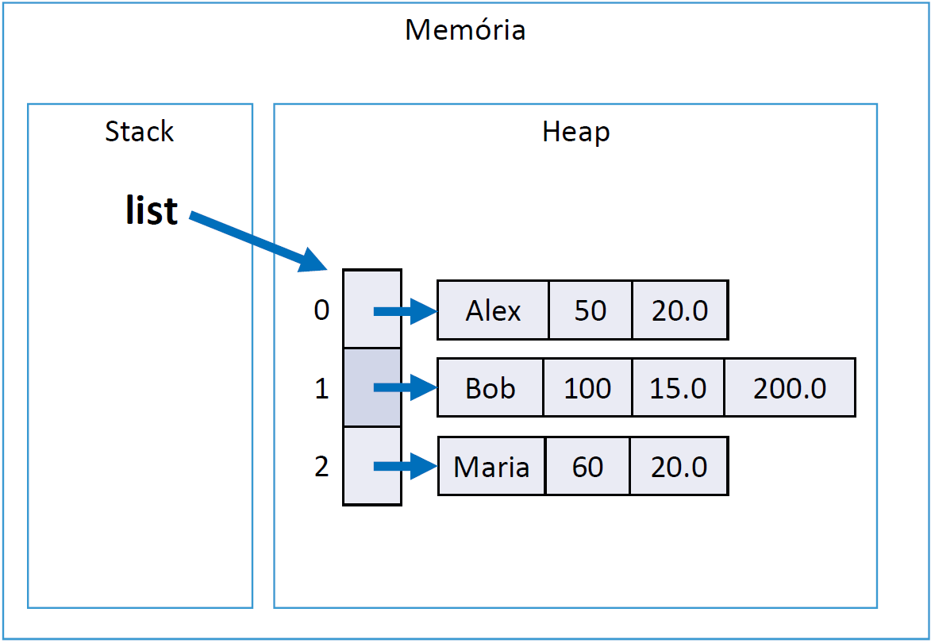

Exercício de fixação:

Fazer um programa para ler os dados de N produtos (N fornecido pelo usuário). Ao final, mostrar a etiqueta de preço de cada produto na mesma ordem em que foram digitados.

Todo produto possui nome e preço. Produtos importados possuem uma taxa de alfândega, e produtos usados possuem data de fabricação. Estes dados específicos devem ser acrescentados na etiqueta de preço conforme exemplo (próxima página). Para produtos importados, a taxa e alfândega deve ser acrescentada ao preço final do produto.

Favor implementar o programa conforme projeto a baixo.

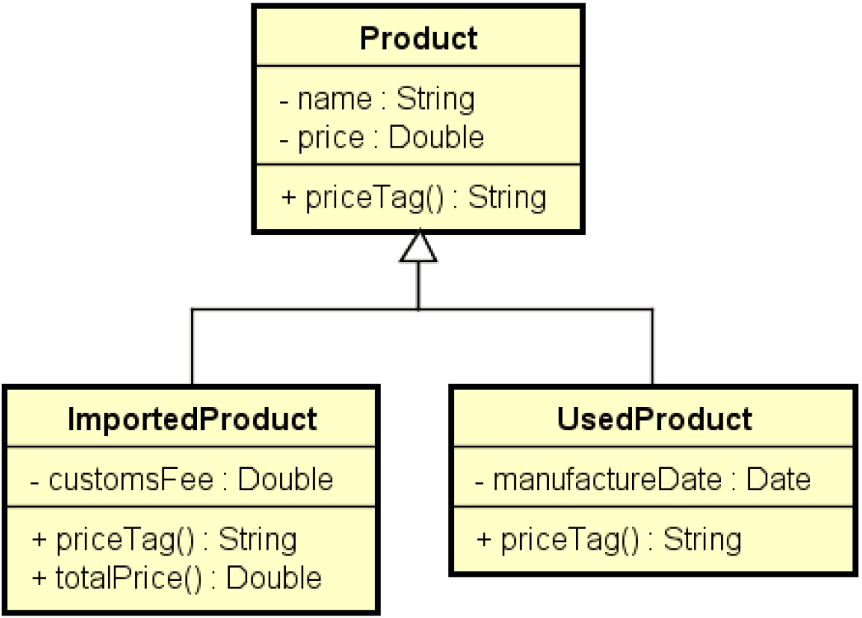

Exemplo:

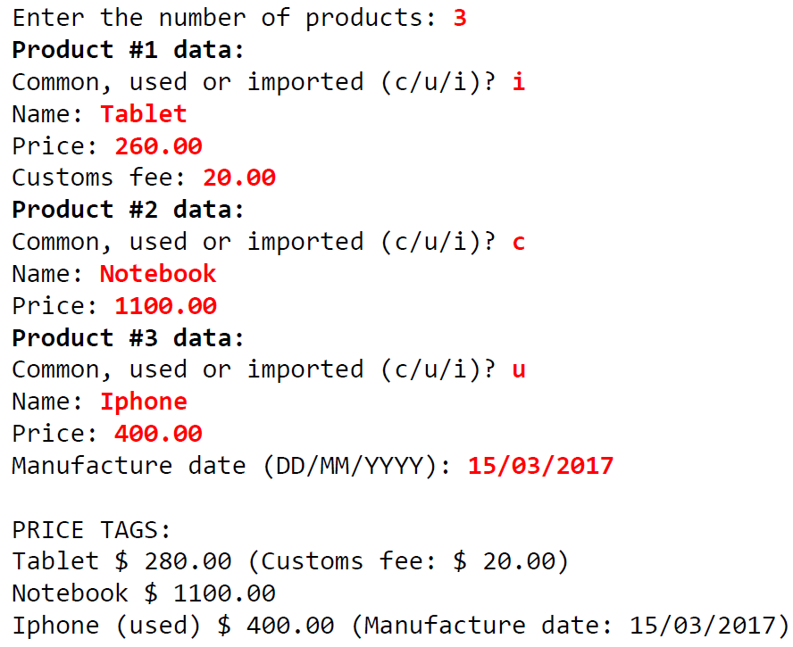

# GitHub

O código está na subpasta **Heranca**

https://github.com/endroni/ProgramacaoDeAplicativos.git

# Referência:

Docs Microsoft – Herança em C# .NET – < https://docs.microsoft.com/pt-br/dotnet/csharp/tutorials/inheritance > Acessado dia 10 de dezembro de 2020.

Tutorial W3Schools – Inheritance - < https://www.w3schools.com/cs/cs_inheritance.asp > Acessado dia 10 de dezembro de 2020.